**简·史密斯系列悬疑小说**

***JANE SMITH*** ***series***

**作者简介：**

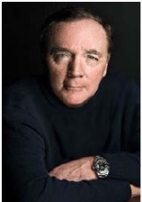**詹姆斯·帕特森（****JAMES PATTERSON）**是有史以来最著名、最畅销的作家之一。他的作品有亚历克斯·克洛斯（Alex Cross）、迈克尔·贝纳特（Michael Bennett）、《女子谋杀俱乐部》（*the Women's Murder Club*）和《私密》（*the Private*）等世界上最受欢迎的系列小说。他还创作了许多其他的畅销书，包括与比尔·克林顿（Bill Clinton）总统和多莉·帕顿（Dolly Parton）合作的作品、独立惊悚小说和非小说类作品。詹姆斯向独立书店捐赠了数百万美元，并连续十四年成为英国图书馆借阅率最高的成人作家。他与家人居住在佛罗里达州。

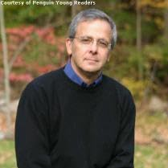**迈克·卢皮卡（****Mike Lupica）**是美国最杰出的体育作家之一。他之所以能够长期占据这一领域的顶尖位置，是因为他拥有丰富的经验和内幕消息，再加上他以挑衅性的视角，对动荡的职业体育界的直言不讳。如今，他是《纽约每日新闻》（*New York Daily News*）的专栏作家，包括每周日推出的广受欢迎的《唇枪舌剑》（*Shooting from the Lip*）专栏。

他的报业生涯始于23岁时为《纽约邮报》（*New York Post*）报道纽约尼克斯队（New York Knicks）。1977年，他加入《纽约每日新闻》，成为纽约报纸有史以来最年轻的专栏作家。30多年来，卢皮卡的职业履历中又增添了杂志、小说、体育传记、其他非小说类体育书籍以及电视作品。在过去的15年里，他一直是ESPN《体育记者》（*The Sports Reporters*）栏目的电视主播。他还在ESPN2频道主持自己的节目《迈克·卢皮卡秀》（*The Mike Lupica Show*）。1987 年，卢皮卡在《时尚先生》（*Esquire*）杂志上开设了《体育人生》（*The Sporting Life*）专栏。他还在其他杂志上发表过文章，比如《体育》（*Sport*）《世界网球》（*World Tennis*）《网球》（*Tennis*）《高尔夫大师》（*Golf Digest*）《花花公子》（*Playboy*）《体育画报》（*Sports Illustrated*）《ESPN杂志》（*ESPN: The Magazine*）《男士期刊》（*Men's Journal*）和《大观》（*Parade*）。他获得过众多荣誉，包括2003年美国国家橄榄球基金会（National Football Foundation）颁发的吉姆·默里奖（Jim Murray Award）。

迈克·卢皮卡与雷吉·杰克逊（Reggie Jackson）和比尔·帕塞尔斯（Bill Parcells）合作撰写了自传，与著名作家兼编剧威廉·戈德曼（William Goldman）合作撰写了《等到明年》（*Wait Till Next Year*），还撰写了《98年之夏》（*The Summer of '98*）《疯狂如地狱：体育如何远离球迷以及我们如何将其夺回》（*Mad as Hell: How Sports Got Away from the Fans and How We Get It Back*）和《唇枪舌剑》（*Shooting From the Lip*）专栏集。此外，他还创作了多部小说，如《死寂》（*Dead Air*）《额外奖励》（*Extra Credits*）《有限合伙人》（*Limited Partner*）《跳跃》（*Jump*）《全场紧逼》（*Full Court Press*）《红区》（*Red Zone*）《太远》（*Too Far*）以及全国畅销书《野球》（*Wild Pitch*）和《撞击与奔跑》（*Bump and Run*）。《死寂》被提名为埃德加·爱伦·坡奖最佳处女作悬疑小说（Edgar Allen Poe Award for Best First Mystery），并改编为CBS电视剧《金钱、势力、谋杀》（*Money, Power, Murder*），卢皮卡参与了该剧的编剧工作。多年来，他一直是CBS《早间新闻》（*Morning News*）《早安美国》（*Good Morning America*）和《麦克尼尔-莱勒新闻一小时》（*The MacNeil-Lehrer Newshour*）的常客。在广播方面，自20世纪80年代初以来，他经常出现在《晨间伊穆斯》（*Imus in the Morning*） 节目中。他之前出版的青少年小说《旅行队》（*Travel Team*）《能量》（*Heat*）《第49街的奇迹》（*Miracle on 49th Street*）以及2007年的暑期热销书《夏日舞会》（*Summer Ball*）都登上了《纽约时报》畅销书排行榜。

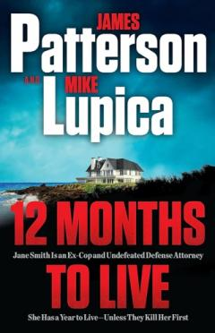

**中****文书名：****《生命倒计时一年》****（简·史密斯惊悚系列第1部）**

**英文书名：12 Months to Live** **(A Jane Smith Thriller Book 1)**

**作 者：James Patterson and Mike Lupica**

**出 版 社：Little, Brown**

**代理公司：Defiore/ANA/Sharon**

**页 数：400页**

**出版时间：2023年9月**

**代理地区：中国大陆、台湾**

**审读资料：电子稿**

**类 型：惊悚悬疑**



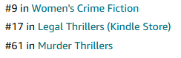

**内容简介：**

她叫简·史密斯（Jane Smith）。但对朋友和敌人来说，她是简·艾芬·史密斯（Jane Effing Smith）。

为什么？因为她是汉普顿——纽约富人和臭名昭著者的精英世界——最好的刑事辩护律师。因为她既是一名优秀的律师，又是一名优秀的调查员。因为她强硬。她很强大。

在简准备为一名被指控犯有三起谋杀案的知名客户辩护时，她还受雇重审一桩悬案——一系列悬而未决的谋杀案。

这时，另一个重磅炸弹降临了。一个毁灭性的医学诊断。绝症。她只剩一年可活。

但现在，她要在审判中获胜。除非她的敌人先杀了她。

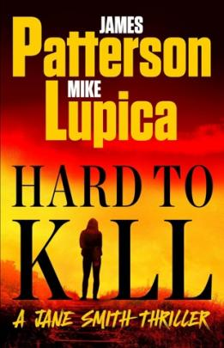**中文书名：《杀不死的简：认识詹姆斯·帕特森笔下最伟大的人物》（简·史密斯惊悚系列第2部）**

**英文书名：****HARD TO KILL: MEET JAMES PATTERSON'S GREATEST CHARACTER YET (A JANE SMITH THRILLER, 2)**

**作 者：James Patterson and** **Mike Lupica**

**出 版 社：Little, Brown**

**代理公司：Defiore/ANA/Sharon**

**页 数：400页**

**出版时间：2025年5月**

**代理地区：中国大陆、台湾**

**审读资料：电子稿**

**类 型：惊悚悬疑**

**内容简介：**

《纽约时报》畅销书！

“有了简·史密斯（Jane Smith），亚历克斯·克洛斯（Alex Cross）就有理由嫉妒了”（《早安美国》）。《杀不死的简》（*HARD TO KILL*）的主角是詹姆斯·帕特森（JAMES PATTERSON）笔下最伟大的人物——一位铁石心肠的律师，对阵一个冷酷无情的杀手。

简·史密斯律师正在进行一场不可能完成的刑事辩护。

她的委托人罗伯·雅各布森（Rob Jacobson）是倒霉蛋中的倒霉蛋。他刚被指控在汉普顿杀害了一个三口之家，第二个家庭就被枪杀了。

这不是一罪二审。不是双重谋杀。而是双重三重谋杀。

简的职业生涯从纽约警察到汉普顿法庭。她很难被打败。更难被杀死。

辩护可能永远不会停歇。

**感谢您的阅读！**

**请将反馈信息发至：版权负责人**

**Email**：**[Rights@nurnberg.com.cn](mailto:Rights@nurnberg.com.cn)**

安德鲁·纳伯格联合国际有限公司北京代表处

北京市海淀区中关村大街甲59号中国人民大学文化大厦1705室, 邮编：100872

电话：010-82504106, 传真：010-82504200

公司网址：[http://www.nurnberg.com.cn](http://www.nurnberg.com.cn/)

书目下载：<http://www.nurnberg.com.cn/booklist_zh/list.aspx>

书讯浏览：<http://www.nurnberg.com.cn/book/book.aspx>

视频推荐：<http://www.nurnberg.com.cn/video/video.aspx>

豆瓣小站：<http://site.douban.com/110577/>

新浪微博：[安德鲁纳伯格公司的微博_微博 (weibo.com)](https://weibo.com/1877653117/profile?topnav=1&wvr=6)

微信订阅号：ANABJ2002

